成绩

编译原理实验报告

学院： 计算机学院
班级： 10011601
姓名： 黄宇浩
学号： 2016300914
日期： 2019/5/28

目录
1 实验情况概述 1
2 主要功能： 2
3 软件总体结构 3
4 详细设计 5
5 实验总结 10
5.1 调试和bug修改总结 10
5.2 测试和结果 10
5.3 实验小结 16

1 实验情况概述
本实验主要基于实验课程配发的参考代码“test_ast”进行补充和完善，用的工具是Lex词法分析器和Bison语法分析器，代码编译环境为GCC。实现的功能包括除完成所提供文法的全部功能外，还实现了for循环语句、含数组元素表达式的翻译，翻译结果的形式是生成mini-Pascal代码对应的四元式、符号表和语法树。此外，还实现了消除注释预处理功能，和错误程序处理功能，处理方式为终端程序执行，并给出出错原因和错误代码所在行。

实验大致流程
- 阅读理解test_ast文件以及所给文法
- 设计程序所需的数据结构和辅助函数
- 根据语法制导翻译，补充各产生式用于生成中间代码的语义动作程序
- 拓展for循环和数组表达式的翻译
- 测试检查，撰写文档

程序文件说明：
- tool文件夹：词法、语法程序生成工具flex\bison
- test文件夹：可执行文件和测试用例
- 运行run.bat文件可完成代码重新编译，生成新的可执行文件parser.exe

2 主要功能：
- 对输入的mini-Pascal程序进行预处理，主要内容为删除代码中的注释成分，删除的注释格式为{……}

- 生成代码对应的中间表达式——四元式
基本四元式的格式为(op,a,b,r)，其中：
- (:=，i， ，T)是赋值语句的格式，其中op为操作符，a,b为操作数r存储结果，意为T=i。
- (op，a，b，T)是算术关系操作和赋值，意为T=a OP b。
- (j ， ， ，n)意为无条件跳转到第n步。
- (jop，a，b，n)意为有条件跳转，如果布尔表达式a op b为真 ,则跳转到第n个表达式。

- 生成语法制导翻译过程中生成的符号表
基本符号表的格式为(No.,name ,type),其中No.表示当前序号，name为符号的语义值，type为符号的类型，主要包括整型和实型。

- 生成代码对应的语法树中间表示形式，基本格式为
- 树的根节点是开始符
- 所有的内节点都是非终结符
- 所有的叶子节点都是终结符

- 错误处理功能
编译器在处理程序的过程中，若发生语法错误则中断执行，输出部分错误原因，以及错误发生的所在代码行数，并且这种情况下，不输出任何中间代码，便于检查。

3 软件总体结构
- 程序文件组织结构
- 与生成语法树相关的处理程序：
- ast.h：与语法数相关的数据结构定义和相关函数声明
- ast.c：对语法树具体操作的函数定义，包括节点的初始化、添加兄弟节点、添加子孙节点、获取有关节点等函数功能

- 与词法分析相关的处理程序：
ast_lex.l：用作词法分析工具flex的输入，生成词法分析c代码
主要原理为：将输入根据正则表达式分割成一个个有意义的词块，称之为记号token
包含三部分，各个部分之间使用仅有的%%来进行分隔：
- 包含声明和选项设置，称为定义段；
- 包含一些匹配的模式和相应的程序执行动作，称为规则段；
- 这部分是C代码，会被拷贝到生成的词法分析器（对应代码是由ast_lex.l文件转换得到的lex.yy.c）里面的最后的位置,称为用户子程序段；
lex.yy.c：由上述过程自动生成的含有yylex()的c文件

- 与语法分析相关的处理程序：
ast_yacc.y：用作语法分析工具bison的输入，生成语法分析c代码
主要原理为：确定由词法分析得到的这些记号是如何彼此关联的，这里主要采用的是自底向上对匹配到的程序片段进行归约，并执行相应的归约动作，用于生成中间代码；
包含两部分，声明部分，规则部分
- 声明部分：包含了会被原样拷贝到目标分析程序开头的C代码，通过%{ 和 }%来声明，之后是%token记号声明，用于告诉bison在语法分析器里面记号的名称。 (潜规则：记号使用大写字母)在第二部分中，任何没有在这里声明为记号的语法符号必须出现在至少一条规则的左边
- 第二部分，通过简单的BNF定义的规则。 Bison使用 :来分割，使用;来表示规则的结束。如果有C代码，那就需要在两个{ 与}之间。
ast_yacc.tab.c、ast_yacc.tab.h：由bison生成的ast_yacc.y文件对应的语法分析c代码
yacc.c：原ast_yacc.y中的第三部分用户自定义c程序部分，主要包括与中间代码生成相关的一系列自定义函数，包括四元式的生成函数、回填函数、符号表查填函数等；
yacc.h：和yacc.c相配套的头文件，包括四元式、符号表、内情向量表等数据结构的定义，以及各自定义函数的声明部分；

- 程序执行关系：
yacc.c、ast_yacc.y中需包含头文件：ast.h、yacc.h
ast.c中需包含头文件：ast.h

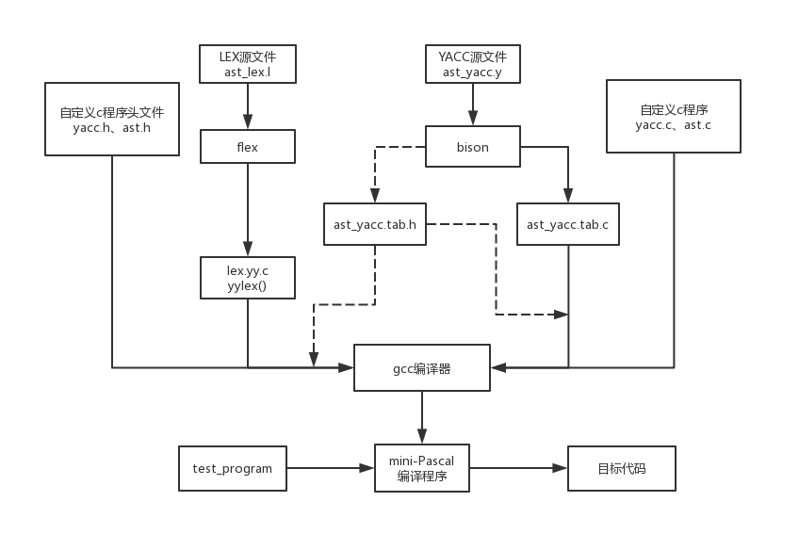
图表 1程序执行结构图

- 程序部分主要包括语法规则部分语义动作中所调用的用户自定义辅助函数等。
- YACC在处理YSP文件之后，将输出一个名为y.tab.c(或ytab.c) 的C程序文件，此文件含有名为yyparse() 语法分析程序(函数)。
- 在主程序main()中，须调用函数yyparse()对源程序进行语法分析
- yyparse() 返回值在语法分析成功结束时为0；
- 在发现语法错误时,除返回值为1外，还将调用yyerror()函数输出出错信息。
- YACC系统规定,在语法分析程序yyparse()运行时,须调用词法分析程序yylex().
- yylex()从输入字符流中识别出单词,将其内部码及其语义值分别通过return语句及全局变量yylval回送给yyparse()。

4 详细设计
- 主要的数据结构
- 表示节点类型的枚举数据结构：
enum node_type
{
e_null_node,
e_program, e_sub_prog, e_var_def, e_type_int, e_type_real,
e_varlist, e_compstat, e_if_then_stat, e_bool_exp,
e_exp, e_if_then_else_stat, e_assign_stat, e_while_stat,
e_math_op, e_relation_op, e_statement
};

- 表示节点语义值的结构体：
struct node_val
{
char *str;
};

- 表示语法树节点的结构体
struct node
{
enum node_type type;
struct node_val val;
struct node *son;/*记录本节点的第一个子节点。
其余子节点通过对该字节点
的next链进行扫描来获得。*/
struct node *parent;
struct node *next;/*记录本节点的下一个兄弟节点。
本节点的parent节点的son_list
指向整个兄弟链的第一个元素。*/
};

- 表达文法中非终结符属性的联合体：
union
{
struct {
union{
int Iv;
int CH;
int NO;
struct { int TC,FC;} _BExpr;
struct { int QUAD,CH;} _WBD;
struct { int type,place; union{int Iv;float Rv;} Value;} _Expr;
char _Rop[5];
int First;
/*
*var是简单变量时，place:变量在符号表中的序号；offset:0
*var是下标变量时，place:存放constpart临时变量地址（在表中的序号），offset:存放varpart临时变量地址（在表中的序号）
*/
struct { int PLACE, OFFSET;} _Var;
/*
*NO：数组名在符号表中的序号
*DIM：用于记录已处理数组下标表达式的个数（最后值代表维数）
*place:在计算varpart时，记录存放中间结果的临时变量名（地址）
*/
struct { int NO, DIM, PLACE;} _Elist;
struct { int QUAD,CH,place;} _Loop;
} attr;
struct node *Node;
} all;
char str[20];
}

- 表示四元式的结构体：
struct QUATERLIST {
char op[6];
int arg1, arg2, result;
};

- 表示内情向量的结构体：
struct arr_info { //
int DIM; //记录已处理的数组下标表达式个数
int *Vector;//Vector[0]
};

- 表示符号表的结构体：
struct VARLIST {
char name[20];
int type; //IF type is REAL THEN type = 1, ELSE IF type is INTEGER type = 0
int addr; //
struct arr_info *ADDR; //直接指向内存单元中数组的头地址
/*union{int Iv;float Rv;} Value;*/
};
- 主要的算法和辅助函数
- int init_node(struct node *nd);负责对nd节点进行初始化
- int add_son_node(struct node *parent, struct node *son); 添加子孙节点
- int add_brother_node(struct node *last, struct node *new_brother);
- 本函数为brother节点添加后续兄弟节点，并对后续兄弟的parent进行设置。
- int set_node_val_str(struct node *nd, char *str); 给节点nd->val.str设置字符串int get_son_node(struct node *parent, struct node **result); 获取子孙节点
- int get_next_brother_node(struct node *cur_nd, struct node **result); 获得下一个兄弟节点
- int new_node(struct node **result); 通过result参数返回结果。函数返回值用于表示成功与否。
- int lookUp(char *Name); 以Name查符号表，若查到则返回相应登记项的序号 (≥1),否则返回0。
- int enter(char *Name); 以Name为名字在符号表中登录新的一项,返回值为该项的序号
- int entry(char *Name); 以Name为名字查、填符号表:
- int newTemp(void); 产生临时变量的函数，每次调用都定义一个新的临时 变量。返回值为该变量的编号。
- void gen(char *op, int arg1, int arg2, int result); 根据所给实参产生一个四元式： (Op,Arg1,Arg2,Result)，且送入四元式表中，返回值为该四元式的序号。Arg1或Arg2为零时表示该参数缺省。
- int merge(int p1, int p2); 将链首“指针”分别为p1和p2的两条链合并为一条，并返回新链的链首“指针”（此处的“指针”实际上是四元式的序号，应为整型值）
- void backPatch(int p, int t); 用四元式序号t回填以p为首的链，将链 中每个四元式的Result域改写为t的值。
- void FillArrMSG_C(int NO); 计算并填写符号表中第NO登记项ADDR所 指示的内情向量中的C(CONSTPART)值。
- int Access_C(int no); 从符号表第no 项的ADDR域所指示的内情向量 中取出C值。
- int Access_a(int no); no含义同上, 取内情向量中的a值
- int Access_d(int no, int k); no含义 同上,取数组的第k维界差。

- 主要算法、辅助函数及其与词法、语法分析间是否存在某些设计关联。如果有，可以说明这种相互关系。例如，某些算法的设计与分析器执行的顺序有关，导致需要某些数据结构记录中间信息。（对于需要在多个语义动作中共同完成的某些分析功能，最好说明这些分散在不同语义动作中的操作是如何协作完成这些功能的）。

- 语法制导翻译
采用语法制导翻译方法，即根据文法中每个产生式所蕴含的语义，为其后续准备若干语义子程序，对所要完成的语义处理功能进行分析描述，在语法分析过程中，当分析器使用该产生式进行语法分析时，除完成语法分析动作外，还将调用为其配备的语法分析子程序，进行相应的语义处理，完成语法翻译工作。如
Expr: Expr'+'Expr
{
$$.attr._Expr.place = newTemp();
gen("+", $1.attr._Expr.place, $3.attr._Expr.place, $$.attr._Expr.place);
new_node(&($$.Node));
$$.Node->type = e_exp;
set_node_val_str($$.Node, "+");
add_son_node($$.Node, $1.Node);
add_son_node($$.Node, $3.Node);
}

- 拉链与回填
在翻译过程中，常常会出现若干转移四元式转向同一目标， 但此目标的具体位置又尚未确定的情况，此时我们可将这些四元 式用拉链的办法将它们链接起来，用一指针指向链头，在确定了目标四元式的位置之后，再回填这个链。如：
WBD: Wh BoolExpr Do
{
BackPatch($2.TC,NXQ);
$$.CH=$2.FC;
$$.QUAD=$1;
}
;
此时，控制循环的布尔表达式BoolExpr已经翻译完毕，循环体S的第一四元式序号已知（即NXQ的当前值),可用其 回填BoolExpr的T链； BoolExpr的F链将是整个循环语句的出口，目前还不明去向， 但由于BoolExpr将被归约，其FC属性应作为WBD的一个属性传递之； 另外，Wh的属性QUAD (它描述循环起始点信息) 也应作为WED的QUAD属性向上传递。

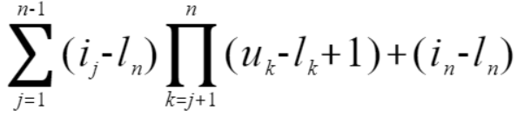
- 数组下标A[i1,i2,…，in]的地址计算
假定数组按行存放，每个数组元素占用一个机器字，并 假定计算机是按字编址的，则对于用 VAR A: ARRAY[l1..u1, l2..u2, …, ln..un] OF REAL; 所说明的n维PASCAL数组A，下标变量A[i1,i2,…,in]的地址 计算公式为
LOC（A[i1,i2,…,in]）=LOC（A[l1,l2,…,ln]）+

若仅考虑静态数组,则lk, uk, dk均为常量,这时 前页中的等式右侧第一个括号内的值为一 常量，在编译时已可计算出。因此，公式 可改写为 LOC(A[i1,i2,…,in])=CONSTPART+VARPART 其中，CONSTPART=a–C，且
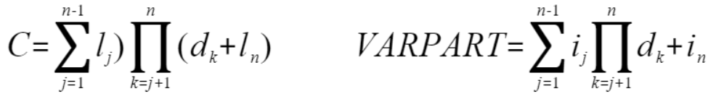
为了按上述公式计算数组元素的地址，在编译程序对数 组说明进行语义处理时，须把数组的类型type、维数n、各维的上、下界lk,uk等有关信息记录下来。
此外,如果数组是常界的,还可将各维的界差dk以及上面 公式中的常量C记录下来。为了便于引用，通常是把上述信息存放于数组相应的 “内情向量”之中。对数组内情向量的访问,可通过数组 在符号表中相应登记项的ADDR域以间接寻址方式进行 （即将其ADDR域作为指针用于存放内情向量的首地址）。

采用如下数据结构对内情向量进行定义
struct arr_info { //内情向量表
int DIM; //记录已处理的数组下标表达式个数
int *Vector;//Vector[0]
};
struct VARLIST { //数组元素也是变量的一种
char name[20];
int type; //IF type is REAL THEN type = 1, ELSE IF type is INTEGER type = 0
int addr; //指向连续定义下，该变量下一个变量在符号表中的序号
struct arr_info *ADDR; //直接指向内存单元中数组的头地址
};
相关的辅助函数为：
- void FillArrMSG_C(int NO); 计算并填写符号表中第NO登记项ADDR所 指示的内情向量中的C(CONSTPART)值。
- int Access_C(int no); 从符号表第no 项的ADDR域所指示的内情向量 中取出C值。
- int Access_a(int no); no含义同上, 取内情向量中的a值
- int Access_d(int no, int k); no含义 同上,取数组的第k维界差。

对于一个常界数组而言，有了上 述内情向量之后，在计算 A[i1,i2,…,in] 的地址时，只须根据 相应的下标i1,i2,…,in以及各维界 差dk，产生计算VARPART的中 间代码，并从内情向量中查出a和C，产生计算的中间代码即可。

5 实验总结

5.1 调试和bug修改总结
- 错误检查程序需要使用flex词法分析内置的变量yylineno，在yacc.c中若需要使用该变量，需要extern int yylineno对全局变量进行声明；

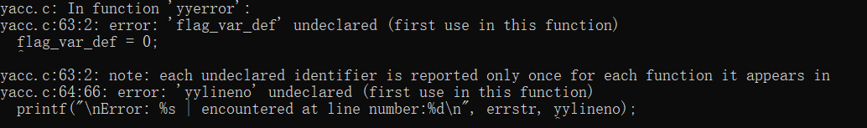

- 该错误的显示新增的关键To没有检测到定义，显然是词法分析出现了问题，检查后发lex文件中TO与yacc文件中的To不一致，修改保持一致即可；此外，lex中定义的token信息也一定要和yacc中保持一致，否则会报错；

- 第7个四元式本来应该是for循环中的自增运算i=i+1，这里却是i=i+i，显然有错，经过排查问题发现是四元式生成函数使用错误。四元式函数定义 void gen(char *op, int arg1, int arg2, int result); 中arg1和arg2均指符号表的序号，函数根据这个序号从符号表中查找真正参与运算的操作数，不能简单理解为字面含义；将代码gen("+",$1.attr._Loop.place,1,$1.attr._Loop.place);改写成gen("+",$1.attr._Loop.place,entry("1"),$1.attr._Loop.place);即可正确执行；

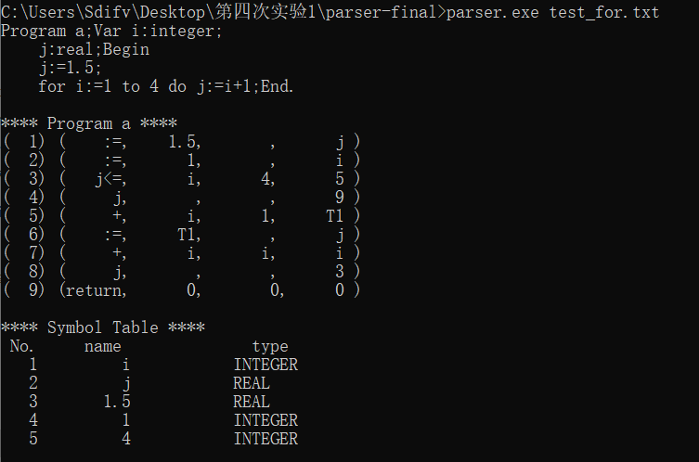

5.2 测试和结果
- 测试条件分支语句
C:\Users\Sdifv\Desktop\第四次实验1\parser-final\test>parser.exe test_if_then_else.txt
Program a;
Var i:integer;
j:real;
Begin
j:=1.5;
i:=4;
if i<5 then
i:=6
else i:=9;
End.

**** Program a ****

( 1) ( :=, 1.5, , j )
( 2) ( :=, 4, , i )
( 3) ( j<, i, 5, 5 )
( 4) ( j, , , 7 )
( 5) ( :=, 6, , i )
( 6) ( j, , , 8 )
( 7) ( :=, 9, , i )
( 8) (return, 0, 0, 0 )

**** Symbol Table ****
No. name type
1 i INTEGER
2 j REAL
3 1.5 REAL
4 4 INTEGER
5 5 INTEGER
6 6 INTEGER
7 9 INTEGER

**** Temp Variable Symbol Table ****
No. name type
Temp Variable Symbol Table is NULL!

**** Abstract Sytax Tree ****
<a>
|-----<SubProg>
| |-----<Var>
| | |-----<i>
| | |-----<Integer>
| | |-----<j>
| | |-----<Real>
| |-----<begin_end>
| | |-----<:=>
| | | |-----<j>
| | | |-----<1.5>
| | |-----<:=>
| | | |-----<i>
| | | |-----<4>
| | |-----<if_then_else>
| | | |-----<if_then>
| | | | |-----<<>
| | | | | |-----<i>
| | | | | |-----<5>
| | | |-----<:=>
| | | | |-----<i>
| | | | |-----<6>
| | | |-----<:=>
| | | | |-----<i>
| | | | |-----<9>

- 测试while循环
C:\Users\Sdifv\Desktop\第四次实验1\parser-final\test>parser.exe test_while.txt
Program a;
Var i:integer;
j:real;
Begin
j:=1.5;
i:=4;
while(i>0) do i:=i-j;
i:=5;
End.

**** Program a ****

( 1) ( :=, 1.5, , j )
( 2) ( :=, 4, , i )
( 3) ( j>, i, 0, 5 )
( 4) ( j, , , 8 )
( 5) ( -, i, j, T1 )
( 6) ( :=, T1, , i )
( 7) ( j, , , 3 )
( 8) ( :=, 5, , i )
( 9) (return, 0, 0, 0 )

**** Symbol Table ****
No. name type
1 i INTEGER
2 j REAL
3 1.5 REAL
4 4 INTEGER
5 0 INTEGER
6 5 INTEGER

**** Temp Variable Symbol Table ****
No. name type
1 T1 INTEGER

**** Abstract Sytax Tree ****
<a>
|-----<SubProg>
| |-----<Var>
| | |-----<i>
| | |-----<Integer>
| | |-----<j>
| | |-----<Real>
| |-----<begin_end>
| | |-----<:=>
| | | |-----<j>
| | | |-----<1.5>
| | |-----<:=>
| | | |-----<i>
| | | |-----<4>
| | |-----<while>
| | | |-----<>>
| | | | |-----<i>
| | | | |-----<0>
| | | |-----<:=>
| | | | |-----<i>
| | | | |-----<->
| | | | | |-----<i>
| | | | | |-----<j>
| | |-----<:=>
| | | |-----<i>
| | | |-----<5>

- 测试for循环
C:\Users\Sdifv\Desktop\第四次实验1\parser-final\test>parser.exe test_for.txt
Program a;
Var i:integer;
j:real;
Begin
j:=1.5;
for i:=1 to 4 do j:=i+1;
End.

**** Program a ****

( 1) ( :=, 1.5, , j )
( 2) ( :=, 1, , i )
( 3) ( j<=, i, 4, 5 )
( 4) ( j, , , 9 )
( 5) ( +, i, 1, T1 )
( 6) ( :=, T1, , j )
( 7) ( +, i, 1, i )
( 8) ( j, , , 3 )
( 9) (return, 0, 0, 0 )

**** Symbol Table ****
No. name type
1 i INTEGER
2 j REAL
3 1.5 REAL
4 1 INTEGER
5 4 INTEGER

**** Temp Variable Symbol Table ****
No. name type
1 T1 INTEGER

**** Abstract Sytax Tree ****
<a>
|-----<SubProg>
| |-----<Var>
| | |-----<i>
| | |-----<Integer>
| | |-----<j>
| | |-----<Real>
| |-----<begin_end>
| | |-----<:=>
| | | |-----<j>
| | | |-----<1.5>
| | |-----<for_loop_do>
| | | |-----<to>
| | | | |-----<:=>
| | | | | |-----<i>
| | | | | |-----<1>
| | | | |-----<4>
| | | |-----<:=>
| | | | |-----<j>
| | | | |-----<+>
| | | | | |-----<i>
| | | | | |-----<1>

- 测试数组元素表达式
C:\Users\Sdifv\Desktop\第四次实验1\parser-final\test>parser.exe test_array.txt
Program a;
Var i:integer;
j:real;
c:Array[1 .. 4] of integer;
Begin
j:=1.5;
i:=4;
c[1]:=i;
c[2]:=j;
c[3]:=c[1]+c[2];
End.

**** Program a ****

( 1) ( :=, 1.5, , j )
( 2) ( :=, 4, , i )
( 3) ( -, ArrPtr, 0, T1 )
( 4) ( []=, i, , c )
( 5) ( -, ArrPtr, 0, T2 )
( 6) ( []=, j, , c )
( 7) ( -, ArrPtr, 0, T3 )
( 8) ( -, ArrPtr, 0, T4 )
( 9) ( =[], c, , T5 )
( 10) ( -, ArrPtr, 0, T6 )
( 11) ( =[], c, , T7 )
( 12) ( +, T5, T7, T8 )
( 13) ( []=, T8, , c )
( 14) (return, 0, 0, 0 )

**** Symbol Table ****
No. name type
1 i INTEGER
2 j REAL
3 c INTEGER ARRAY
4 1 INTEGER
5 4 INTEGER
6 1.5 REAL
7 0 INTEGER
8 ArrPtr INTEGER
9 2 INTEGER
10 3 INTEGER

**** Temp Variable Symbol Table ****
No. name type
1 T1 INTEGER
2 T2 INTEGER
3 T3 INTEGER
4 T4 INTEGER
5 T5 INTEGER
6 T6 INTEGER
7 T7 INTEGER
8 T8 INTEGER

**** Abstract Sytax Tree ****
<a>
|-----<SubProg>
| |-----<Var>
| | |-----<i>
| | |-----<Integer>
| | |-----<j>
| | |-----<Real>
| | |-----<c>
| |-----<begin_end>
| | |-----<:=>
| | | |-----<j>
| | | |-----<1.5>
| | |-----<:=>
| | | |-----<i>
| | | |-----<4>
| | |-----<:=>
| | | |-----<c>
| | | |-----<i>
| | |-----<:=>
| | | |-----<c>
| | | |-----<j>
| | |-----<:=>
| | | |-----<c>
| | | |-----<+>
| | | | |-----<c>
| | | | |-----<c>

- 测试编译器的if_then_else功能
C:\Users\Sdifv\Desktop\parser-final\test>parser.exe test_if_then_else.txt
Program a;Var i:integer;
j:real;Begin
j:=1.5;
i:=4;
if i<5 then
i:=6
else i:=9;End.

**** Program a ****
( 1) ( :=, 1.5, , j )
( 2) ( :=, 4, , i )
( 3) ( j<, i, 5, 5 )
( 4) ( j, , , 7 )
( 5) ( :=, 6, , i )
( 6) ( j, , , 8 )
( 7) ( :=, 9, , i )
( 8) (return, 0, 0, 0 )

**** Symbol Table ****
No. name type
1 i INTEGER
2 j REAL
3 1.5 REAL
4 4 INTEGER
5 5 INTEGER
6 6 INTEGER
7 9 INTEGER

**** Temp Variable Symbol Table ****
No. name type
Temp Variable Symbol Table is NULL!

**** Abstract Sytax Tree ****
<a>
|-----<SubProg>
| |-----<Var>
| | |-----<i>
| | |-----<Integer>
| | |-----<j>
| | |-----<Real>
| |-----<begin_end>
| | |-----<:=>
| | | |-----<j>
| | | |-----<1.5>
| | |-----<:=>
| | | |-----<i>
| | | |-----<4>
| | |-----<if_then_else>
| | | |-----<if_then>
| | | | |-----<<>
| | | | | |-----<i>
| | | | | |-----<5>
| | | |-----<:=>
| | | | |-----<i>
| | | | |-----<6>
| | | |-----<:=>
| | | | |-----<i>
| | | | |-----<9>

C:\Users\Sdifv\Desktop\parser-final\test>

- 测试编译器的错误检查功能
C:\Users\Sdifv\Desktop\第四次实验1\parser-final\test>parser.exe test_error.txt
Program a;Var i,k,s:integer;
j,m,n:real;Begin
j:=1.5;
i:=4;
k:=5;
s:=3
m
Error: syntax error | encountered at line number:9

5.3 实验小结
本实验虽然基本完成了各项基本要求，但值得改进的地方还有很多。

- 文法本身还存在缺陷，在联合编译之后，会提示生成的状态转移矩阵存在一处移进/归约错误，不过分析工具在此情况下会默认采取移进策略，因此这处冲突并没有对实验样例的测试产生干扰；
- 采用结构体定义的非终结符的属性，由于便于后续代码写起来更为直观，设计较为臃肿，存在部分冗余现象，有待优化；
- 生成的语法树不是很规范，特别是一些结构性代码的语法树，容易引起歧义，有待更深入地学习相关理论；
- 多维数组地翻译，更多地是借鉴课本等资料，理解地不是很深刻，有待进一步探究；

通过本实验，我也总结了很多地经验教训，包括但不限于以下内容：

- 一定要理解flex、bison联合编译地原理，适当地了解一下相关全局变量地含义和功能；
- 此次实验项目涉及到的代码文件结构较为复杂，要掌握各文件之间的参数传递方法，以及预编译的处理方式；
- 实验过程中会设计到大量的调试环节，命令行一个个敲不方便，最好写一个批处理的脚本，提高效率；
- 遇到难以理解的文法以及语义子程序，可以自己手工推演一下，可以有助于理解，编写代码时也不容易无所适从；

附：实验所采用的文法
ProgDef: Program Iden ';' SubProg '.'
SubProg: VarDef CompState
VarDef: Var VarDefList ';'
VarDefList: VarDefList';'VarDefState | VarDefState
VarDefState: VarList':'Type | ArrayVar Type
Type: Integer | Real
VarList: VarList','Variable | Variable
StateList: S_L Statement | Statement
S_L: StateList ';'
Statement: AsignState | ISE Statement | IBT Statement
| WBD Statement | CompState | ForLoop2 Do Statement
|
CompState: Begin StateList End
AsignState: Variable':''='Expr
ISE: IBT Statement Else
IBT: If BoolExpr Then
WBD: Wh BoolExpr Do
Wh: While
Expr: Expr'+'Expr | Expr'-'Expr | Expr'*'Expr
| Expr'/'Expr | '('Expr')' | '-' Expr %prec UMINUS
| Variable | Const
BoolExpr: Expr RelationOp Expr | BoolExpr And | BoolExpr Or
| Not BoolExpr | '(' BoolExpr ')'
Variable: Iden | ExprList ']'
Const: IntNo | RealNo
RelationOp: '<' | '>' | '='
| GE | NE | LE
ArrayVar: ArrayMSG ']' Of
ArrayMSG: VarList ':' Array '[' Const DD Const
ForLoop2: ForLoop1 To Expr
ForLoop1: For AsignState
ExprList: Variable '[' Expr | ExprList ',' Expr

